Anet A2
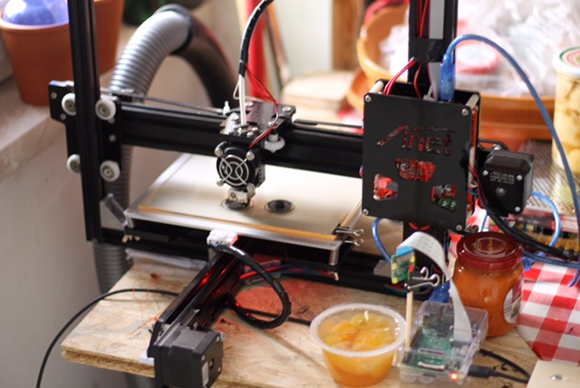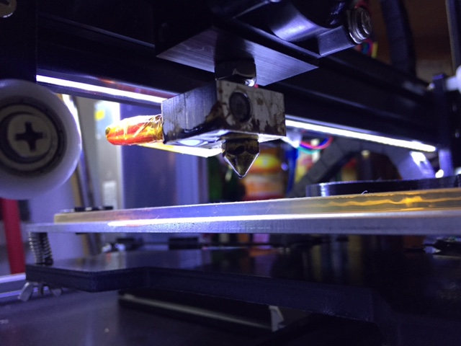
Dieser Drucker gehört lionellvp.

Technische Daten
- Positioniergenauigkeit: Z 0,004 mm X & Y 0,012 mm
- Druckgenauigkeit: 0,1-0,4 mm
- MAX. Druckgeschwindigkeit: 100 mm/s
- Größe des Bauraums: 220 * 220 * 220 mm
- Druck Farbe: Einfarbig
- Extruder-Durchmesser: 0,4 mm (individuelle 0.3mm/0.2mm)
- Empfohlene Extrudertemperatur: 210° C (Maximum: 260° C)
- Heizungstemperatur Platte: 60-120° C (bei 25° C Umgebung – keine Zugluft)
- Optimale Umgebungstemperatur: ≥25 ° C

Betrieb
Der Drucker verfügt über einen Raspberry auf dem ein Repetier-Server installiert ist. Diese erfordert keine Anmeldung. IP-Adresse / Port kommt noch in den nächsten Tagen als Label auf den Geräten. Der Drucker wurde etwas umgebaut um die Stabilität zu verbessern. Ansonsten ist dieser nahe am Original. Fertig erstellte gcode Files, können direkt hoch geladen und gedruckt werden.

Slicer Settings
- karthesischer Printer 200x200x220mm
- 1 Extruder max. 245 Grad
- 1 Heizbett max. 120 Grad
- first Layer 0,3mm

Filament
Im Moment ist 1,75 PLA eingelegt bei einer 0,4mm Düse. Die besten Druckergebnisse habe ich bisher bei 195Grad Extruder und 45-50Grad Heizbett erreicht. Auf dem Heizbett ist eine Kaminglas-Platte aufgebracht.

